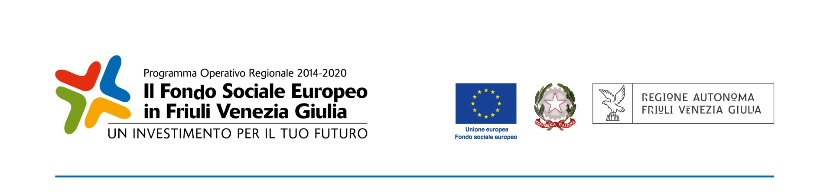



|  |  |
| --- | --- |
| Fondo Sociale Europeo. Programma Operativo regionale 2014/2020, Asse 3 – Istruzione e formazione – PPO 2016 – Programma specifico n. 53/16 –Percorsi formativi e professionalizzanti integrativi nell’ambito dei percorsi di laurea |  |

Il Dipartimento di Scienze Giuridiche, del Linguaggio, dell’Interpretazione e della Traduzione, nell’ambito del Programma Operativo regionale 2014/2020, Asse 3 – Programma specifico n. 53/16, organizza il seguente percorso formativo professionalizzante integrativo, nell’ambito del Corso di Studi di “COMUNICAZIONE INTERLINGUISTICA APPLICATA ALLE PROFESSIONI GIURIDICHE”:

**Laboratorio di scrittura di testi argomentativi**

**Docente**: prof. **MARIO FIORENTINI**

Il percorso formativo è ideato per offrire agli studenti iscritti competenze di carattere specialistico e professionalizzante aggiuntive rispetto al percorso curriculare dei corsi di studi. In particolare, partendo dal presupposto che si può imparare ad essere creativi a condizione di saper elaborare argomentazioni razionali, si pone l’obiettivo di fornire ai partecipanti una “cassetta degli attrezzi” che consenta loro di essere padroni della grammatica e della sintassi, in modo da saper costruire ragionamenti rigorosi e logicamente inattaccabili, anche in previsione della redazione della tesi di laurea.

Il percorso verrà attivato solo qualora si raggiunga un numero minimo di partecipanti pari a 10 ed è previsto un numero massimo di 25 partecipanti. Una volta sostenuto l’esame, e su richiesta specifica dello studente al Consiglio di corso di studi di appartenenza, dà diritto al riconoscimento di **3 CFU di tipo F**.

**La frequenza è obbligatoria**.

**MODALITà DI ISCRIZIONE AL CORSO**

Per potersi iscrivere al corso “**Laboratorio di scrittura di testi argomentativi**”gli studenti devono risultare regolarmente iscritti all’Università di Trieste per tutta la durata del corso.

Per iscriversi al corso “**Laboratorio di scrittura di testi argomentativi”** gli studenti devono scaricare la scheda di adesione reperibile al link

<https://dscf.units.it/sites/dscf.units.it/files/Scheda_di_adesione_Corso%20Accred.%20Lab.%20e%20Qual..pdf>

e compilarla in originale nelle seguenti sezioni:

1. la pagina con i dati personali (compreso numero di telefono ed e-mail), le risposte alle domande presenti alle successive pagine 3, 4, 5 e 6 (alla domanda numero 9 indicare **“STUDENTE”**);

2. la SEZIONE “A” va compilata soltanto nel caso di studenti-lavoratori, in caso contrario si possono barrare interamente le pagine;

3. la SEZIONE “B” (risposte obbligatorie dalla 1 alla 5 e la 9);

4. barrare interamente la SEZIONE “C”;

5. firmare la Dichiarazione;

6. compilare l'informativa per il trattamento dei dati personali:

- al punto 1. FINALITA’ DEL TRATTAMENTO, barrare le seguenti caselle:

🞎 "gestione dei procedimenti contributivi";

🞎 "comunicazione di dati a soggetti previsti dalle vigenti disposizione normative e regolamentari, oltre alle necessarie comunicazioni ad altre amministrazioni o autorità pubbliche di gestione, controllo e vigilanza";

🞎 "selezione ed autorizzazione di operazioni formative/non formative e di soggetti formativi per l'attuazione di tali operazioni";

🞎 "monitoraggio, valutazione e indagini statistiche sui destinatari di interventi formativi/non formativi";

- al punto 7. TRASFERIMENTO DATI, barrare la casella:

🞎 "non è previsto il trasferimento dei dati all'estero";

7. compilare la parte finale per presa visione inserendo i dati anagrafici e del documento di identità.

Firmare tutte le pagine in cui è richiesta la firma.

Allegare una copia del documento di identità riportato sulla Scheda di adesione.

La scheda, compilata e firmata, va consegnata alla **Segreteria Didattica del Dipartimento di Scienze Giuridiche, del Linguaggio, dell’Interpretazione e della Traduzione** negli orari di apertura dell’ufficio.

Le domande dovranno essere consegnate **a partire dal 15/02/2020 e fino al 05/03/2020**.

La selezione verrà fatta esclusivamente in base all'ordine di arrivo delle domande.

**Modalità di svolgimento del percorso**

Il percorso, della durata complessiva di **21 ore**, si articolerà in **20 ore** di lezione/esercitazione, al termine delle quali si svolgerà una prova finale di **1 ora** che consisterà nella lettura di un testo, con sua analisi logica e sintattica, e nell’esecuzione di un riassunto degli elementi fondamentali, allo scopo di verificare la capacità dello studente di riformulare le informazioni in esso contenute.

Il percorso si svolgerà **dal giorno 11 marzo al 9 aprile 2019,** presso la sede centrale, Piazzale Europa 1, Edificio Centrale, ala sinistra, in aula ancora da determinare, con il seguente calendario:

|  |  |
| --- | --- |
| Mercoledì 25/03/2020: ore 15-17 (2 ore)  Biblioteca di Diritto costituzionale, Piano I | Giovedì 09/04/2020: ore 15-17 (2 ore)  Aula M, Piano terra |
| Giovedì 26/03/2020: ore 15-17 (2 ore)  Aula M, Piano terra | Mercoledì 15/04/2020: ore 15-17 (2 ore)  Biblioteca di Diritto costituzionale, Piano I |
| Mercoledì 1/04/2020: ore 15-17 (2 ore)  Biblioteca di Diritto costituzionale, Piano I | Giovedì 16/04/2020: ore 15-17 (2 ore)  Aula M, Piano terra |
| Giovedì 02/04/2020: ore 15-17 (2 ore)  Aula M, Piano terra | Mercoledì 22/04/2020: ore 13.30-15.30 (2 ore)  Biblioteca di Diritto costituzionale, Piano I |
| Mercoledì 08/04/2020: ore 15-17 (2 ore)  Biblioteca di Diritto costituzionale, Piano I | Giovedì 23/04/2020: ore 13.30-15.30 (2 ore)  Aula M, Piano terra |

**PROVA FINALE**

Al termine, **MERCOLEDì 28 APRILE, ORE 15 (1 ORA)** si terrà una prova finale tesa a verificare il conseguimento dell’obiettivo formativo e nel contempo a permettere allo studente di operare una sintesi delle competenze e conoscenze acquisite. **Potrà essere ammesso alla prova finale solo lo studente che abbia acquisito la frequenza pari ad almeno il 70% del percorso (al netto dell’esame).** Alla fine dell’intero percorso verrà rilasciato allo studente un attestato di frequenza.

La prova si svolgerà presso la Biblioteca di Diritto costituzionale, Piano I.